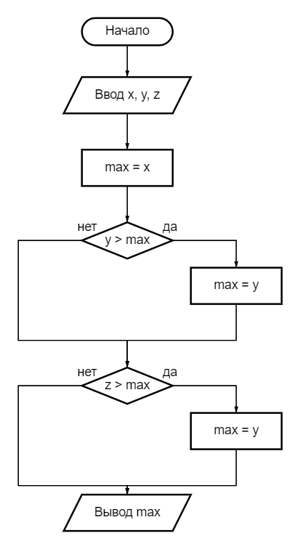

1. Ввести числовые значения переменных x, y, z
2. Определить значение max = x
3. Если y > max, то перейти к п. 4, иначе перейти к п. 5
4. Определить значение max = y
5. Если z > max, то перейти к п. 6, иначе перейти к п. 7
6. Определить значение max = z
7. Напечатать значение max
8. Конец вычислений